Міністерство освіти і науки України

Національний технічний університет України

«Київський Політехнічний Інститут імені Ігоря Сікорського»

Кафедра конструювання електронно-обчислювальної апаратури

Звіт

З виконання лабораторної роботи №4

з дисципліни “Схемотехніка аналогової та цифрової радіоелектронної апаратури - 1”

Виконав:

студент групи ДК-51

Махньов О. І.

Перевірив:

доц. Короткий Є В.

Київ – 2017

1. Дослідження підсилювача на біполярному транзисторі з загальним емітером
   1. 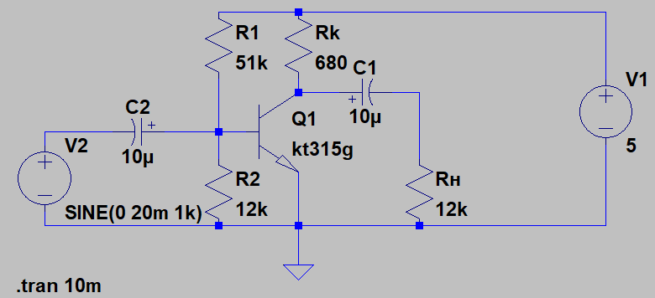Із виданих деталей було складено схему підсилювача з загальним емітером:

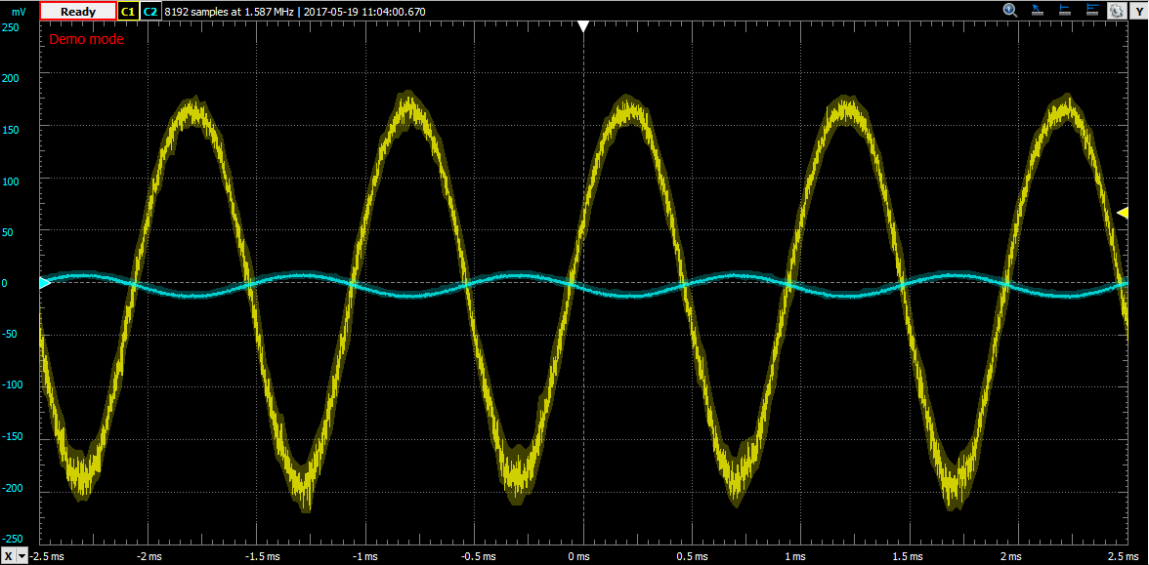Після підключення до входу генератору синусоїдальних коливань отримали такий сигнал:

На графіку синім – вхіний сигнал в масштабі 50 мВ/поділку, жовтим – вихідний, в масштабі 150 мВ/поділку.

Також було виміряно параметри робочої точки спокою підсилювача. Для цього генератор від’єднали та замірали струми та напруги у схемі. Отримали такі дані:

Uбе0 = 0,7 В

Iб0 = 37,5 мкА

Uке0 = 3.3 В

Iк0 = 2,5 мА

* 1. Для вимірювання вхідного опору підсилювача генератор синусоїдального сигналу під’єднали до входу підсилювача через реостат. Напругу генератора виставили рівною 20мВ за допомогою осцилографа. Опір реостата регулювали до тих пір, поки на ньому не буде виділятися половина напруги генератора. Падіння напруги на реостаті заміряли двоканальним осцилографом. Наведені умови досягли при R = 1кОм. Тому можна стверджувати, що Rвх = 1кОм.
  2. Для вимірювання вихідного опору підсилювача скористувалися принципом еквівалентного генератора. Для цього від підсилювача відключили Rн та отримали на виході Uхх = 500 мВ при вхідній напрузі 10мВ. Потім до підсилювача під’єднали реостат та налаштували його опір так, щоб на ньому виділялося половина напруги холостого ходу. Такі умови було досягнені при опорі реостату 610 Ом. Тому можна стверджувати, що Rвих = 610Ом.
  3. Для вимірювання амплітудної характеристики підсилювача було знайдено максимальну вхідну напругу, що склала Uвх. max = 20мВ. Після цієї напруги спостерігалися значні нелінійні спотворення. Далі було виміряно амплітуду вихідного сигналу при різних амплітудах вхідного сигналу, меншу за максимальну. Отримали такі дані:

|  |  |
| --- | --- |
| Uвх, мВ | Uвих, мВ |
| 4 | 200 |
| 6 | 320 |
| 8 | 420 |
| 10 | 500 |
| 12 | 600 |
| 15 | 710 |
| 17 | 800 |
| 20 | 900 |

З отриманих даних побудували графік. З нахилу графіку було визначено

KU ≈ 50.

* 1. Для отриманих значень розрахували вихідний струм за законом Ома та вхідними та вихідними опорами, що були отримані раніше. Отримали такі дані:

|  |  |
| --- | --- |
| Iвх, мкA | Iвих, мA |
| 4 | 0,33 |
| 6 | 0,52 |
| 8 | 0,69 |
| 10 | 0,82 |
| 12 | 0,98 |
| 15 | 1,16 |
| 17 | 1,31 |
| 20 | 1,48 |

З отриманих даних побудували графік. З нахилу графіку було визначено

KI ≈ 100.

* 1. Для перевірки отриманих даних провели теоретичний розрахунок параметрів підсилювача:

$$g_{m}=\frac{I_{к0}}{φ_{t}}=\frac{2,5*{10}^{-3}}{25*{10}^{-3}}=100 мС$$

$$K_{U}=-g_{m}(R_{к}|\left|R_{н}\right)=-0,1*643,5=64,35$$

$$β=\frac{I_{к0}}{I_{б0}}=\frac{2,5*{10}^{-3}}{37,5*{10}^{-6}}=66,6$$

$$r_{i}=\frac{β}{g_{m}}=\frac{66,6}{0,1}=666 Ом$$

$$R_{вх}=R_{1}\left|\left|R_{2}\right|\right|r_{i}=623 Ом$$

$$K_{I}=K_{U}\frac{R_{вх}}{R_{н}}=64,35\frac{623}{12*{10}^{3}}=3,34$$

**Висновки**

Під час виконання лабораторної роботи було досліджено поведінку біполярного транзистора, ввімкненого в схему підсилювача з загальним емітером. Експериментально визначили межі амплітуди вхідного сигналу, вхідний та вихідний опори, коефіцієнти підсилення за напругою та струмом. Далі теоретично перевірили знайдені характеристики: Передавальна провідність, вхідний опір та коефіцієнт підсилення за напругою виявились близькими до експериментальних, а коефіцієнт підсилення за струмом – ні.